د بهرني مداخلې بېلګې

دلته د بهرني مداخلې ځینې بېلګې دي چې قومي ټولنو ورسره مخ شوي او د قومي ټولنو وزارت سره یې شريکې کړي دي. دا بېلګې يوازې د مالوماتي او تعلیمي موخو لپاره وړاندې شوي دي.

په دې بېلګو کې، «بهرنی هېواد» هغه **هر هېواد ته ویل کېږي چې له نیوزیلنډ څخه بل ځای وي.** دا اصطلاح د نیوزیلنډ نه بهر هېوادونو ته د اشاره لپاره کارول کېږي.  
  
بهرنۍ مداخله کیداي شي د نیوزیلنډ د امنیت استخباراتو خدمت (NZSIS) او پولیسو ته راپور کړل شي. د لا زیاتو مالوماتو لپاره د راپور ورکولو په اړه، د [څنګه بهرني مداخلت راپور کړو](https://www.ethniccommunities.govt.nz/programmes/security-and-resilience/how-to-report-foreign-interference/) برخه وګورئ.

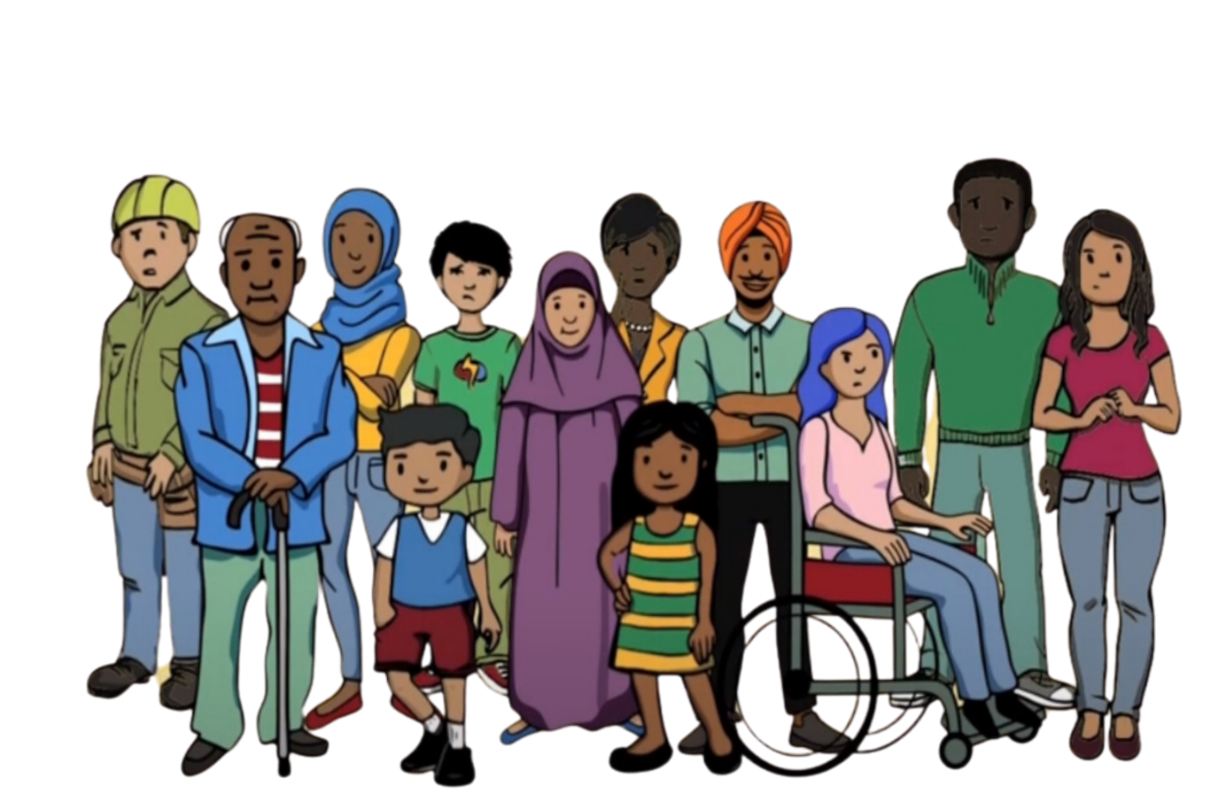

**بېلګه 1**

د ټولنې یو غړي په نیوزیلنډ کې په رسنیو کې د خپل اصلي هېواد پر ضد خبرې وکړې. له دې وروسته، د دوی له نیوزیلنډ بانک څخه ورسره اړیکه ونیول شوه او ورته ویل شول چې د دوی حسابونه بند شوي ځکه چې نومونه یې د هغو کسانو په نړیوال لېسټ کې دي چې په جدي جرمونو تورن دي. دې عمل ته debanking (د بانکي حساب بندول) ویل کېږي. هغوی خپلې پیسې ته لاسرسی نه درلود ځکه چې د دوی بانکي حسابونه بند شوي وو.

هغه ټولنیز غړی ډېر اندیښمن و ځکه چې هیڅ جرم یې نه و کړی. هغوی باور درلود چې نوم یې د خپل اصلي هېواد لخوا په لېسټ کې اچول شوی څو هغوی وویروي او له خپل هېواد څخه د انتقاد مخه ونیسي. هغوی احساس کړل چې پرته له چوپتیا بل انتخاب نه لري.

**بېلګه 2**

د ټولنې یو غړی سره د یو داسې کس له خوا اړیکه ونیول شوه چې د یوه بهرني دولت استازی و. دوي ته وویل شول چې که د هغه بهرني دولت له خوا جوړ شوي ګروپ سره یو ځای نه شي، نو د هغوی کورنۍ به په خپل اصلي هېواد کې زیانمن شي. د دې ډلې موخه دا وه چې په نیوزیلنډ کې د خپلې ټولنې په منځ کې د بهرني دولت په استازیتوب سیاسي پیغامونه خپاره کړي. هغه ټولنی غړی نه غوښتل ډلې سره یو ځای شي، خو د خپلې کورنۍ د خوندیتوب له امله یې فشار احساس کاوه چې ورسره یو ځای شي.

مجبورېدل چې ډلې سره یو ځای شي، هغه ټولنیز غړی ته د ګواښ او ناامني احساس ورکړ. هغوی پاملرنه کوله چې داسې خبرې ونه کړي چې ښکاره کړي له هغې ډلې سره ملاتړ نه کوي. هغوی احساس کاوه چې خپل اصلي نظریات نه شي ویلی. د دوی د بیان د آزادۍ حق اخیستل شوی و.

**بېلګه 3**

یو قومي ټولنه د یوې کلتوري غونډې په تنظیمولو بوخته وه. د غونډې مسؤل ته د هغه چا له خوا چې د کوربه هېواد د حکومت استازی و، یوه لویه مالي مرسته وړاندیز شوه. مالي مرسته یوازې هغه وخت ورکړل کېده چې مسؤل د خپلې ټولنې د خلکو شخصي مالومات شریک کړي.

د غونډې مسؤل د دې وړاندیز له امله ډېر ناارامه و. هغوی تر فشار لاندې وو چې مالي مرسته د غونډې د ملاتړ لپاره ومني، خو نه غوښتل د ټولنې د غړو شخصي مالومات شریک کړي. کله چې یې مرستې رد کړه، وېره یې احساس کړه. هغوی وېره درلوده چې د مرستې ردولو له امله به ورته څه پېښېږي. په خپله ټولنه کې ژوند ورته سخت او ناخوښه شو.

**بېلګه 4**

د ټولنې یو غړی د مالي ستونزو سره مخ و. په ټولنه کې یو کس د بهرني هېواد له استازیتوب سره ورسره اړیکه ونیوه او ورته يي د کار وړاندیز وکړ. دنده دا وه چې د نیوزیلنډ د ټولنې غړي تر نظر لاندې ونیسي او بهرني حکومت ته راپور ورکړي. هغوی غوښتل د هر چا په اړه معلومات ولري چې بهرنی حکومت نیوکه کوي.

هغه د ټولنې غړی اندیښمن و. هغوی نه غوښتل خپله ټولنه تر نظر لاندې ونیسي. د هغوی مالي شرایط د فشار د وسيلې په توګه د هغوی د مجبورولو لپاره کارول کېدل. هغوی منفي ځواب ورکړ، خو ویره یې لرله چې د خپلې نابرابرۍ له امله به ورته ستونزه پېښه شي. هغوی د دې وېرې له امله چې بیا به ورسره اړیکه ونیول شي، ځان یې له ټولنې ګوښه کړ. دوی خپله باور په ټولنه له لاسه ورکړ او په دې یې شک درلود چې نور کوم کسان ښايي په دې فعالیتونو کې شریک وي.